# JavaRestClient操作文档

## 前言

上节已经学习了如何使用JavaRestClient去操作索引库，实现索引库的CRUD，接下来就可以用JavaRestClient操作文档了，是心啊文档的CRUD！

案例：取MySQL数据库里查询酒店数据，导入到hotel索引库，实现酒店数据的CRUD！

基本步骤如下：

1：初始化JavaRestClient

2：利用JavaRestClient新增酒店数据

3：利用JavaRestClient根据id查询酒店数据；

4：利用JavaRestClient删除酒店数据

5：利用JavaRestClient修改酒店数据

## 1：初始化JavaRestClient

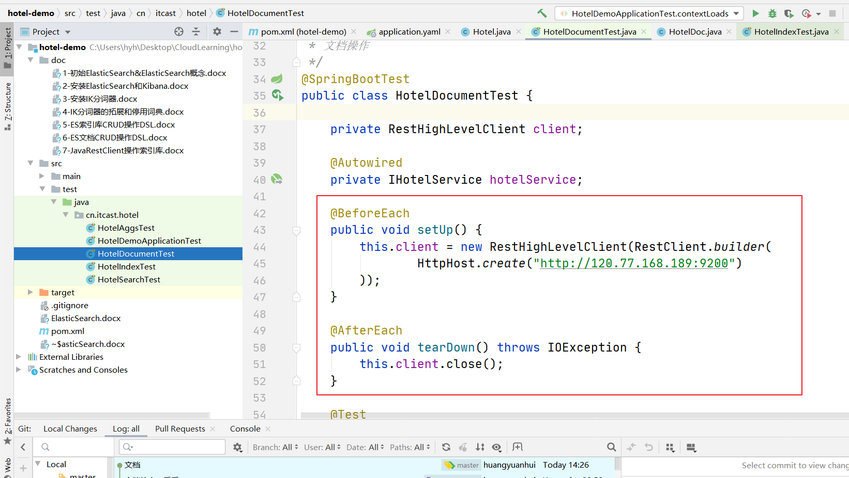

## 2：新增文档

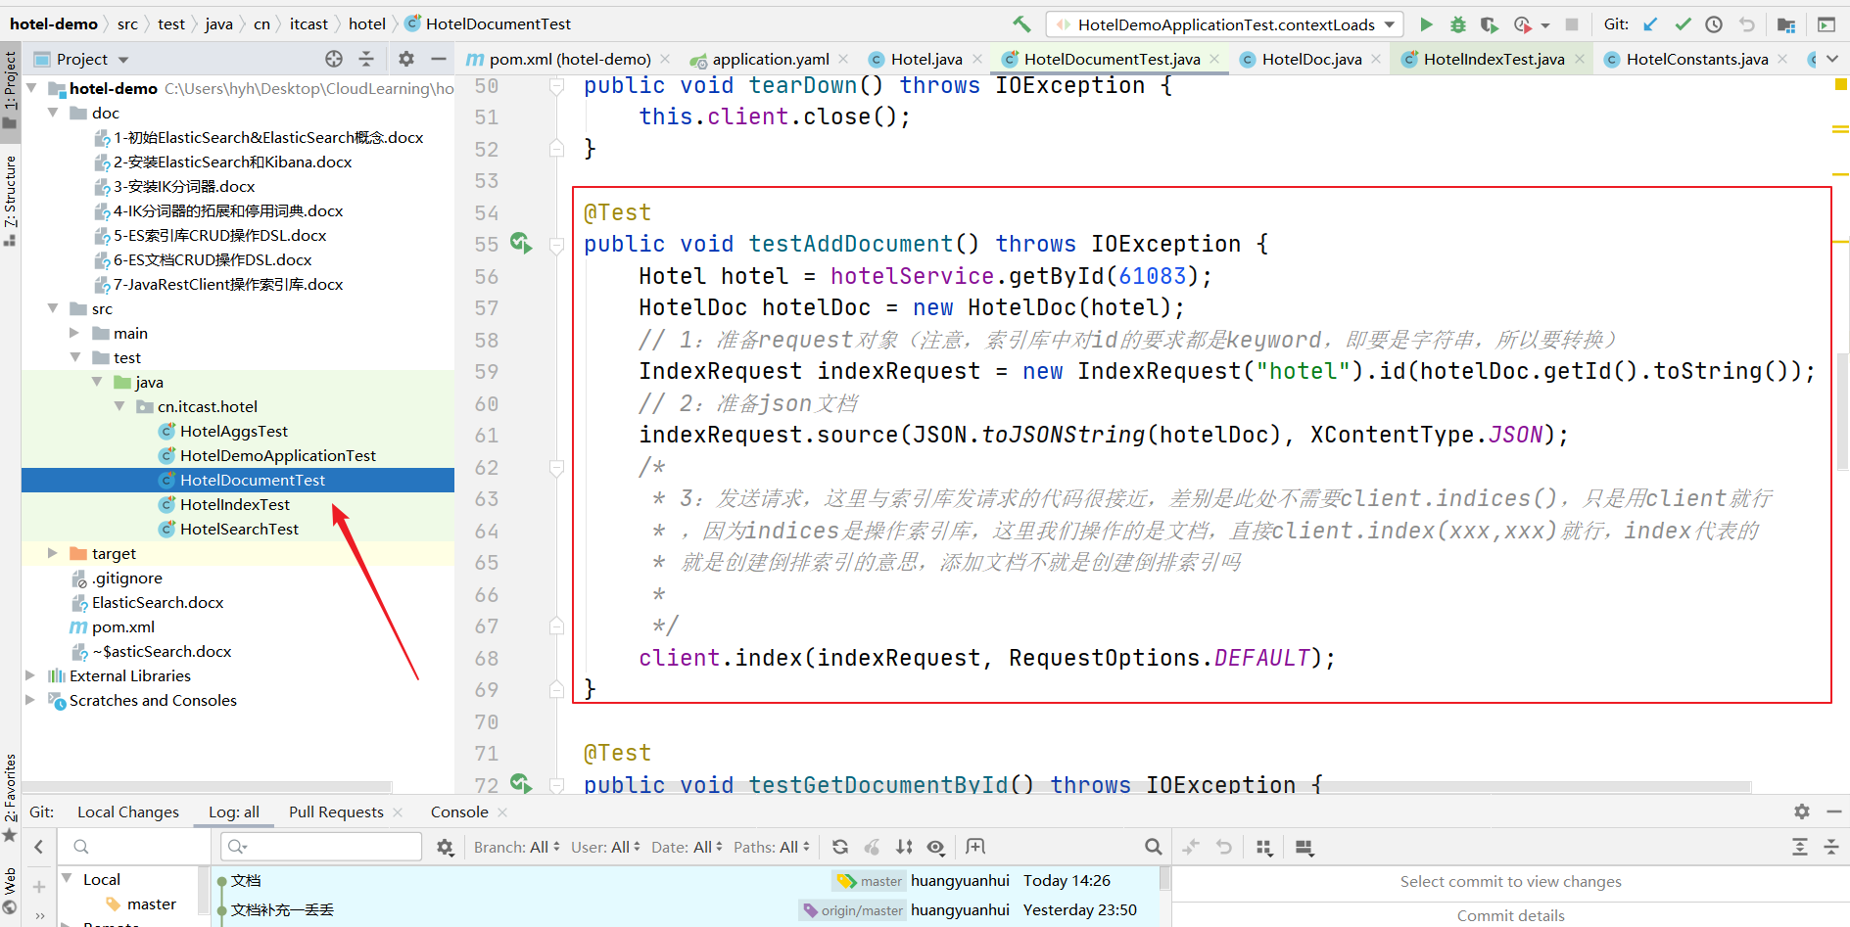

DevTools控制台查询是否添加成功：你看你看你看，往hotel索引库新增文档成功了呢，注意箭头所指两个id的含义！

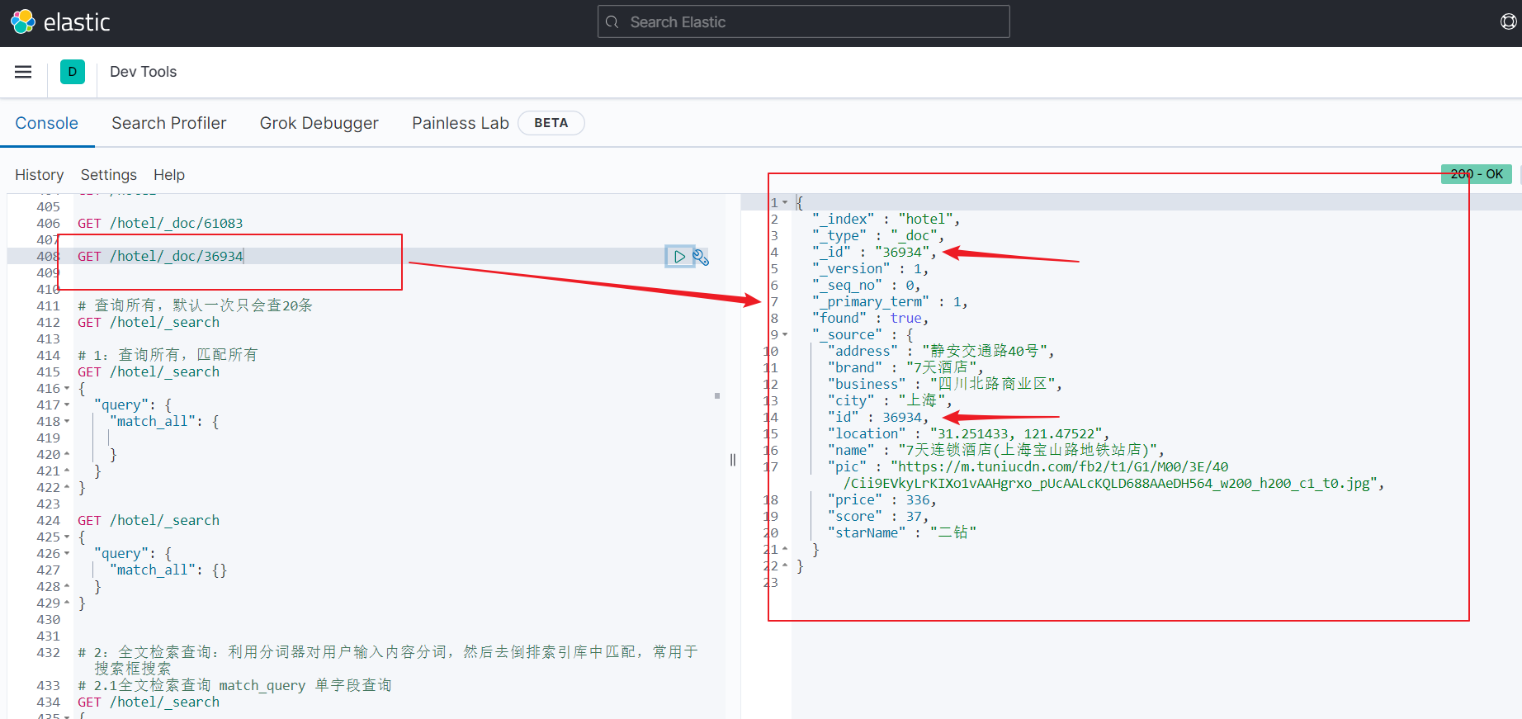

## 3：查询文档

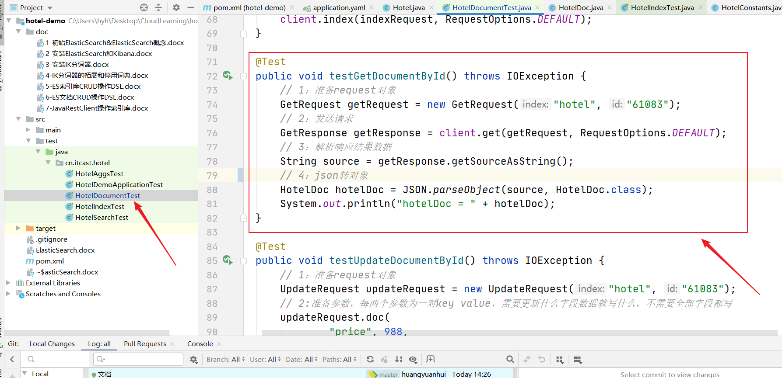

运行测试用例的测试方法：

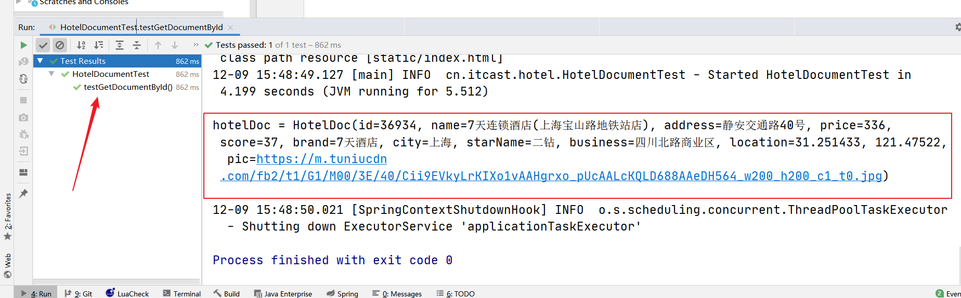

## 4：修改/更新文档

修改文档数据的方式有两种：

方式一：全量更新！再次写入id一样的文档，就会先删除旧文档，添加新文档

方式二：局部更新，只会更新部分字段

方式一的java代码和新增文档一毛一样，我们演示方式二！

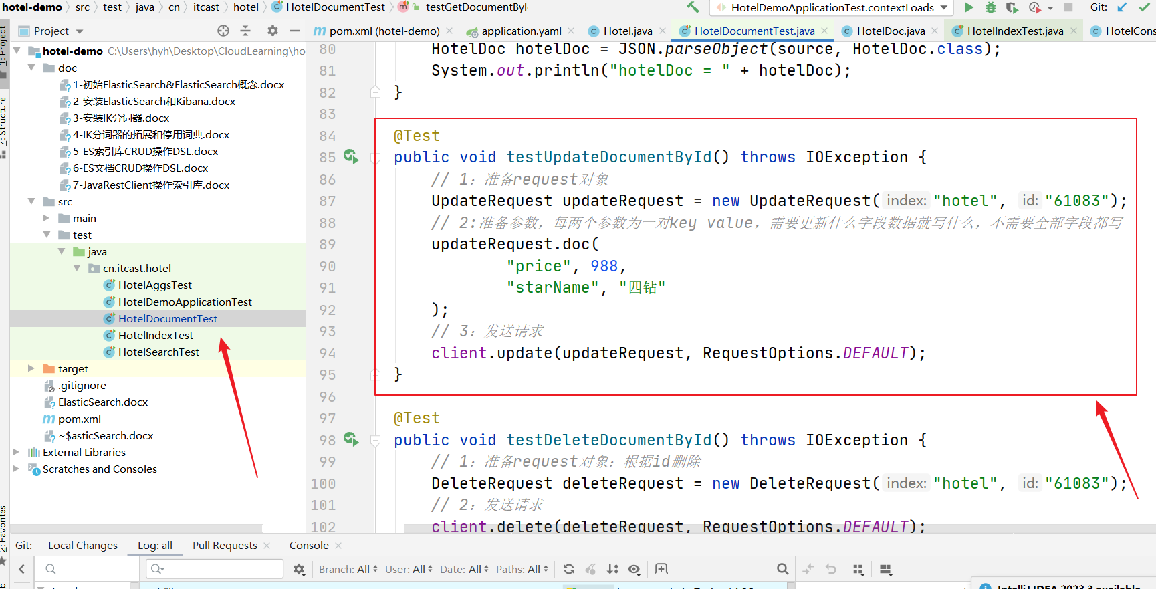

## 5：删除文档

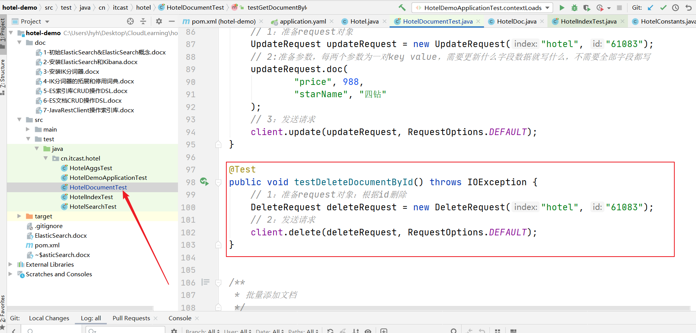

## 文档操作的基本步骤总结：

### 1：初始化RestHighLevelClient;

### 2：创建XxxRequest。XXX是Index、Get、Update、Delete；

### 3：准备参数（当然只有在新增Index和更新Update时需要）；

### 4：发送请求。调用的时RestHighLevelClient#xxx()方法，xxx是index、get、update、delete

### 5：解析结果（当然只有查询Get时需要）

## 注意点：

### 索引库index的增删查操作api为：

#### 增：restHighLevelClient.indices().create()

#### 删：restHighLevelClient.indices().delete()

#### 查：restHighLevelClient.indices().exists()

### 文档Document的增删改查操作api为：

#### 增：restHighLevelClient.index()

#### 删：restHighLevelClient.delete()

#### 改：restHighLevelClient.update()

#### 查：restHighLevelClient.get()

### 套路：你用什么样的请求方式，你就用什么样的Request！

## 文档批量导入

朋友们，上面学习了用JavaRestClient实现文档的CRUD功能，但是之前操作文档都是一次操作一个，然是实际场景中数据是成千上万的，一次新增一个现实吗？可能吗？合理吗？显然在实际场景中不合理，往往需要批量操作：批量导入、批量删除等

### 需求：批量查询酒店tb_hotel数据，然后批量导入索引库hotel中

1：利用mybatis-plus查询九四那数据

2：降查询到的酒店数据（Hotel）转换为文档类型的酒店数据（HotelDoc）

3：利用JavaRestClient中的Bulk批处理，实现批量新增文档

4：Bulk是大量、大批的意思

### 批量导入

如下图可看到，批量导入文档是把新增请求IndexRequest创建出来，添加add到BulkRequest中，即把多个新增请求IndexRequest和合并到BulkRequest中，然后一次性完成提交。这就是批处理！

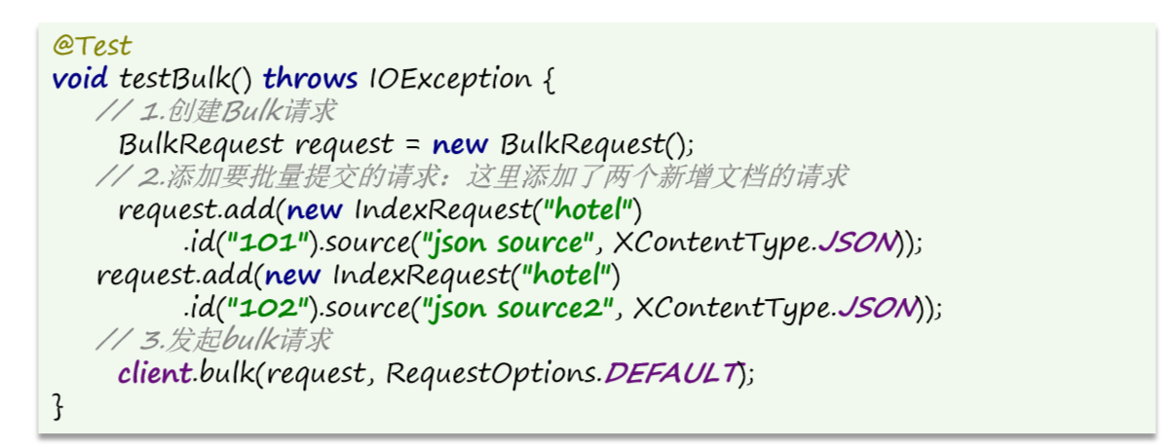

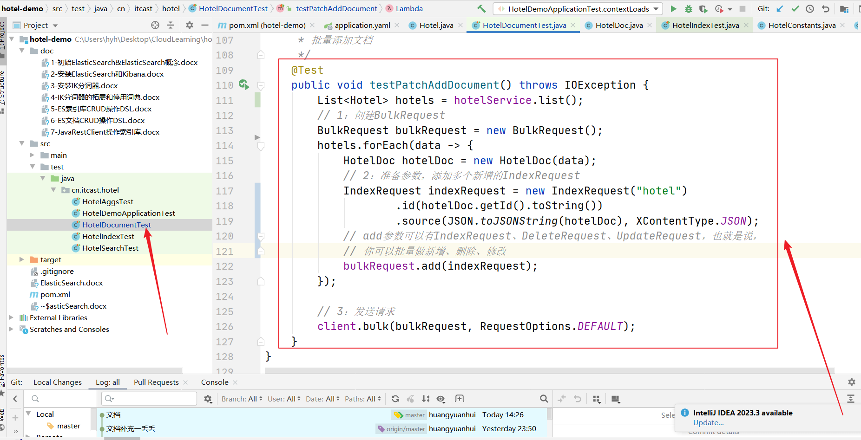

在控制台查看批量导入是否成功：你看你看你看，成功导入201条数据到hotel索引库了：

